|  |  |  |  |
| --- | --- | --- | --- |
|  | **Guía de Matemática**  **8° Básico**  **Números Decimales** | | 2020 |
| *Liceo Elvira Sánchez de Garcés* | *Departamento de Matemática* | Pág. 1 de 1 |

*Prof. Isaías Correa M.*

* Ubique los siguientes racionales en la recta numérica Real.

1)  2)  3)  4)  5) 

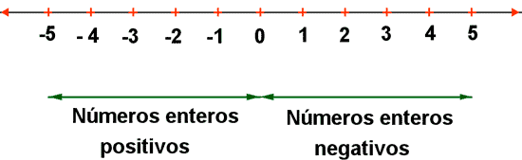

* Convierta los decimales a fracción y resuelva si corresponde:

1)2,3= 2) 3,75= 3) -0,045 4) 3,124 + 31,24 – 33,1=

5)  6)  7)  8)  9) 

10) 

* Convierta los siguientes decimales semiperiódicos a fracción y resuelva:

1.  2)  3)  4)  5) 

6)  7)  8) 